**«Облако слов – как приём развития читательской грамотности на уроках литературного чтения в начальных классах».**

**Канаева Василина Валерьевна,**

**учитель начальных классов**

**МБОУ «Хамагаттинский саха**

**французский лицей им.В.П.Артамонова**

**Намский улус, с.Крест – Кытыл**

Мы живем в эпоху стремительного развития информационных технологий. Относиться к ним можно по-разному, но суть от этого не изменится - таковы наши современные реалии. Одна из важнейших задач современной школы – формирование функционально грамотных людей.

Что такое «функциональная грамотность»?

Функциональная грамотность это – способность человека вступать в отношения с внешней средой, быстро адаптироваться и функционировать в ней. Основы функциональной грамотности закладываются в начальной школе, где идет интенсивное обучение различным видам речевой деятельности – письму и чтению, говорению и слушанию.

Базовым навыком функциональной грамотности младших школьников считается именно читательская грамотность.

«Читательская грамотность — это способность человека понимать и использовать письменные тексты, размышлять о них и заниматься чтением для того, чтобы достигать своих целей, расширять свои знания и возможности, участвовать в социальной жизни».

Уметь читать в широком смысле этого слова – значит «… извлечь из мертвой буквы живой смысл, – говорил великий педагог К. Д. Ушинский. – Читать – это еще ничего не значит, что читать и как понимать прочитанное – вот в чем главное».

Безусловно, главным предметом по формированию требуемых компетенций является литературное чтение.

Мною были изучены разные приёмы формирования читательской грамотности, которых сейчас применяю на своих уроках. Наиболее успешным приемом оказался прием «облако слов».

Что же такое «облако слов»? «Облако слов» - это визуальное представление списка категорий или тегов..Обычно используется для описания ключевых слов (тегов) на веб-сайтах, или для представления неформатированного текста. Работа с «облаком слов» подразумевает под собой выбор образов, шрифтов, цветов. Анализируя какой-либо текст, учащимся, для аналитической работы и запоминания текста, приходится включать воображение, чтобы ключевые слова помогли запомнить произведение и потом с легкостью воспроизвести его содержание. Или же наоборот.

Учитель предлагает «облако слов», в котором заключен определенный текст. Учащимся нужно обратить внимание на форму облака, цвет шрифта, ключевые слова для того, чтобы предположить, о чем будет этот текст. Облако смотрится очень эффектно из-за своей интерактивности. Сгенерированное облако можно встроить на сайт или в блог, сохранить в формате PNG, распечатать, выслать по электронной почте.

Средств для создания «облака слов» очень много. Например: Таgxedo-Creator, WordIOut и на мой взгляд, показавшийся наиболее приемлемым Wordcloud.pro. Веб-сервис Wordcloud.pro позволяет создать развивающую образовательную среду, а также вносят интерактивность в дизайн любого урока. Для детей полезно использовать облака слов, поскольку они помогают развивать логическое мышление и внимание. Облаку слов можно найти множество интересных применений. Этот прием можно использовать для достижения учебных целей на любом этапе уроке.

Возможности использования «облака слов» в обучении связаны с тем, что:

* В облако можно записать тему урока, которую учащиеся должны определить;
* Попросить составить предложения по определенной теме. «Облако» выступает в качестве опорного конспекта;
* Можно предложить детям прочитать в «облаке» главный вопрос, на который необходимо найти ответ в течение урока;
* Слова в «облаке» нужно разбить на группы по значению, темам.
* И много других вариантов, которые подскажут вам профессиональный опыт и творческое воображение.

Примеры заданий, которых я применяю на разных этапах урока:

* 1. На этапе актуализации знанийзадание «Соберите стишок» — слова из небольшого по размеру стихотворения, по которым учащиеся должны воссоздать полный текст;

2 класс стихотворение   
«Темнотища – темнота»

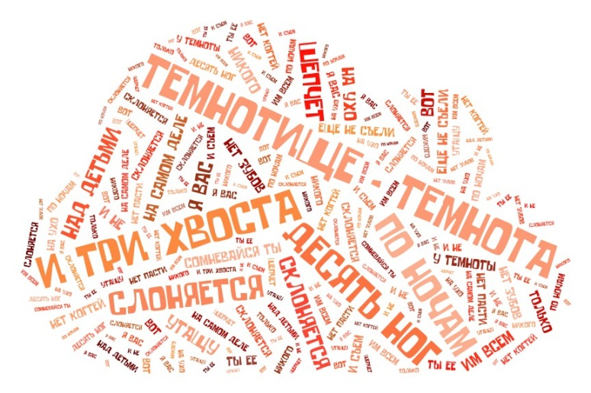

* 1. На этапе целеполаганияпоказать «облако», составленное из слов, взятых из незнакомого текста, и попросить догадаться о его содержании.

3 класс  
Саша Чёрный «Серебряная ёлка»

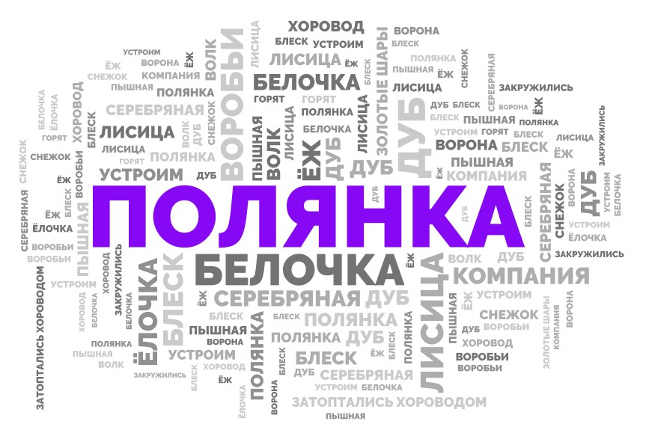

* 1. Взять текст, с пропусками и попросить заполнить их на основе облака.
  2. Облако слов также применяю на уроке для закрепления и систематизации знаний. Например, предлагаю по облаку вспомнить произведение или эпизод, затем продолжаю аналитическую работу. Облако может выступать в качестве опорного конспекта.

4 класс «Городок в табакерке»

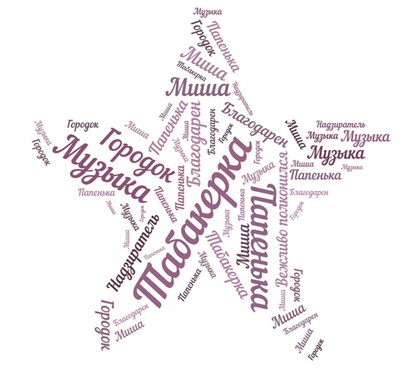

* 1. При обобщении по разделу или теме: собрать в облаке имена героев произведений, добавить лишних для исключения. Или фамилии авторов и попросить назвать их произведения.

3 класс При обобщении по разделу « И сразу стало всё не так…»

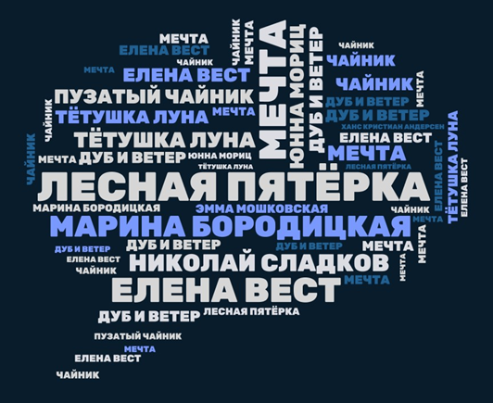

* 1. Также есть готовые облака слов, которых можно использовать на любом уроке. Например, по русскому языку можно применить такие облака.

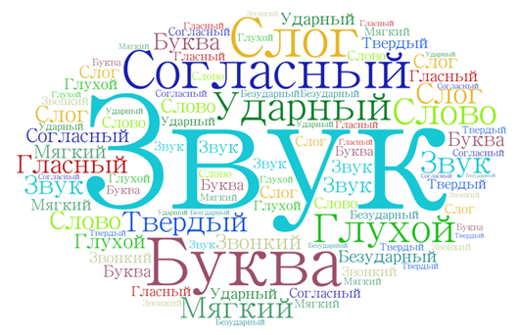

Задание, предъявляемое детям в таком необычном виде, отлично мотивирует их к учебной деятельности. Особенно удачно складывается групповая и парная работа. Использование «облака слов» позволяет сделать урок продуктивнее, выполнение заданий интереснее, а совместную работу творческой.

Также можно применять на этапе рефлексии «Облако эмоций» - рефлексия после урока, проекта, конкурса. Задание для детей: поделиться впечатлениями об участии в проекте в формате облака эмоций с использованием облаков ключевых слов. 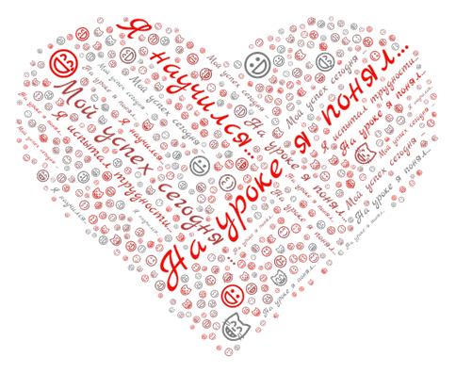

С прошлого года я начала собирать электронное пособие по формированию читательской грамотности у младших школьников. В сборнике с каждого вида по 4-5 заданий, на разные темы. Помимо таких схематичных, графических заданий собраны различные тексты. Тексты научно-популярные, информационные, художественные.

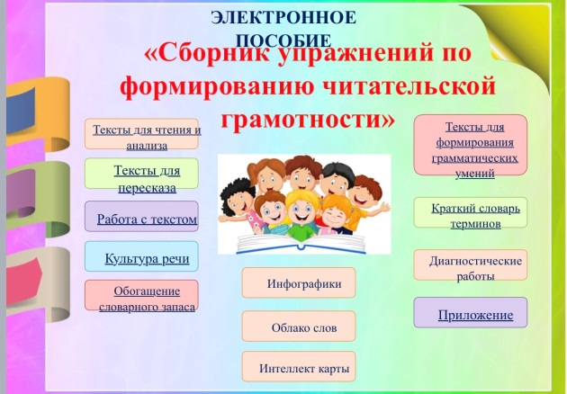

Учить содержательной, логичной, ясной и правильной речи надо ежедневно на всех уроках русского языка и литературного чтения. Для этого интересным и содержательным будет работа по электронному пособию «Сборник упражнений по формированию читательской грамотности».

Детям очень нравится работать по данному пособию, они сразу включаются в содержание новых заданий, текстов, оживляются и с удовольствием анализируют, отвечают на вопросы. Пособие может служить одним из способов для формирования читательской грамотности у младших школьников.

Достоинством данного приема является его технологичность: облако слов как прием визуализации текста с успехом может применяться не только на уроках литературы, но и на других учебных предметах, а также во внеурочной деятельности учителя.

В заключении хочу отметить, что при использовании на уроках литературного чтения данного приема, у обучающихся формируются навыки мышления и рефлексии, которые являются важными составляющими понятия «читательская грамотность».